Pressemeddelelse 20. februar 2023

Regionale bæredygtighedskonsulenter udfylder vigtig rolle

Bygma har gennem de seneste år oprustet massivt på bæredygtighed. Det gælder både materialer, produkter, uddannelse og services. Men et af de stærkeste kort er koncernens landsdækkende bæredygtighedsteam med konsulenter der dækker alle regioner, og ambassadører i alle Bygmas forretninger.
Pernille Olesen og Søren Pfeffer Rasmussen er bæredygtighedskonsulenter i henholdsvis Region Nord/Midt og Region Fyn/Syd. Pernille er civilingeniør med speciale i miljøledelse & bæredygtighed fra Aalborg Universitet og DGNB Villa-konsulent. Søren er uddannet murer, bygningskonstruktør og ligeledes DGNB Villa-konsulent. Begge er regionalt forankret, og er samtidig en del af Bygmas nationale bæredygtighedsteam.
En bred vifte af opgaver
De to konsulenter løser en bred vifte af bæredygtighedsopgaver i samarbejde med de øvrige medarbejdere i teamet. De er langt mere end blot en hotline; de supporterer Bygmas net af bæredygtigheds-ambassadører og hjælper kunder med konkrete opgaver relateret til bæredygtigt byggeri; fx at vejlede om certificeringer og miljøvaredeklarationer. De uddanner kunder og medarbejdere, samarbejder med uddannelsesinstitutioner, udarbejder uddannelses- og infomateriale og giver operationelle input om bæredygtighed til koncernens strategiarbejde.
Strategisk fokus
”Det er motiverende at arbejde for en virksomhed hvor bæredygtighed er en del af strategien, og hvor der er konstant fokus på den bæredygtige udvikling, samtidig med at vi er tæt på driften” siger Pernille. ”At Bygma har ansat os til at arbejde specifikt med bæredygtighed, er et stærkt signal både indadtil, og over for omverdenen om, at det er den vej virksomheden vil.
”Man kan se os som et ’bæredygtigt serviceorgan’ for forretningerne, hvor vi hjælper med at skubbe til den bæredygtige dagsorden internt og at vejlede kunderne udadtil” uddyber Søren. ”Med min baggrund i branchen føler jeg, at jeg kan bidrage med et holistisk perspektiv, og at det er en styrke, at vi kommer med så forskellig baggrund og tilgang til emnerne. Alle i bæredygtighedsteamet supplerer hinanden godt i arbejdet med at fremme den bæredygtige dagsorden”.
Konkrete løsninger
Pernille Olesen understreger vigtigheden af at bæredygtighed ikke ’kun’ handler om klima, men at det ses i en helhed med materialets egenskaber, totalkøkonomi, indeklima, kvalitet mm.
"Konkret hjælper jeg kunder med at vælge produkter med indeklima- eller miljøcertificering, der som hovedregel giver toppoint i DGNB. Men der kan også være kunder, der gerne vil vide mere om bæredygtigt byggeri eller om mere bæredygtige materialer, og så tager vi gerne et møde og ser på det sammen"
Effektivitet og tidsbesparelser står også højt på kundernes ønskeliste, og her har vi det perfekte værktøj i Bygma ProffDok, hvor man på bæredygtighed.bygma.dk let kan hente dokumentation til alle dele af sit byggeri, og læse mere om de services Bygma kan tilbyde”.
Søren Pfeffer Rasmussen er bl.a. med i projekteringsfasen hos flere større entreprenører, der ønsker vejledning om netop dokumentationsprocessen, og sparring på opnåelse af højeste score ved et DGNB- byggeri. ”Hvis man ikke kan dokumentere produkternes bæredygtige egenskaber, er de ikke bæredygtige. Så enkelt er det. Jeg lægger derfor stor vægt på at gøre kunderne opmærksom på hvor vigtigt det er, og på de muligheder vi som virksomhed kan tilbyde – både omkring dokumentation, det grønne valg og FSC- og PEFC-certificeret træ”.
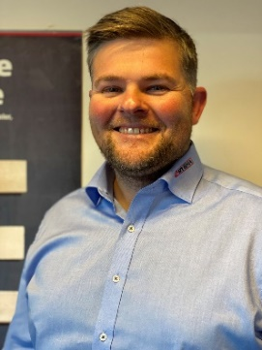
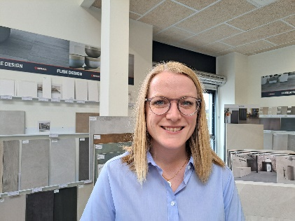
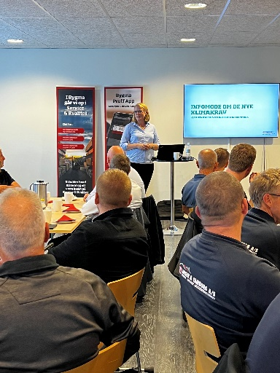
Pernille Olesen
Søren Pfeffer Rasmussen

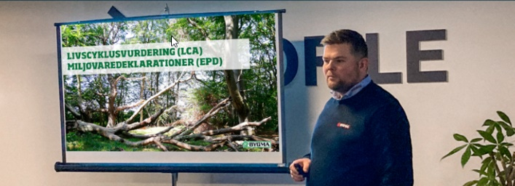

Billedtekster:
Pernille Olesen og Søren Pfeffer Rasmussen, der er bæredygtighedskonsulenter i Bygma, udfylder en vigtig rolle med at vejlede om bæredygtigt byggeri, det Grønne Valg og certificerede produkter.

Bygma Gruppen beskæftiger ca. 2.600 ansatte fordelt på mere end 100 forretningsenheder i hele Norden. Koncernen er den største danskejede leverandør til byggeriet, med aktiviteter inden for salg og distribution af byggematerialer til både større og mindre byggerier. Bygma Gruppen omsatte i 2021 for 10,8 mia. DKK.

